2018/2019学年度第一学期期中质量检测
九年级综合I试卷
注意事项：
1．本试卷包含物理、化学两部分．试卷满分170分，其中物理为100分，化学为70分．考试时间150分钟．
2．本试卷中所有试题必须作答在答题卡上规定的位置，否则不给分．
3．答题前，务必将自己的姓名、准考证号用0.5毫米黑色签字笔填写在试卷及答题卡上．
物理部分（100分）

一、选择题（共12小题，每小题2分，共24分．每小题给出的四个选项中只有一个选项正确．）
1.踮脚是一项很好的有氧运动（如图），它简单易学，不受场地的限制，深受群众的喜爱，踮脚运动的基本模型是杠杆，人体重力作用线通过足弓，小腿肌肉提供动力，下列分析正确的是
A．脚后跟是支点，是省力杠杆 B．脚掌与地面接触的地方是支点，是费力杠杆
C．脚后跟是支点，是费力杠杆 D．脚掌与地面接触的地方是支点，是省力杠杆
2.在排球运动中，跳发球（如图所示）是最具威力的发球方式．现用100N的力击打重为5N的排球，排球离手后飞行落到15m远的地面上．排球飞行过程中，运动员对排球做功
A．1500J B．75J C．500J D．0J
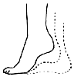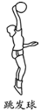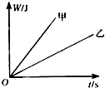
第1题图 第2题图 第3题图
3.如图所示是甲、乙两台机械做功时的功-时间图象，由图象可知甲、乙两台机械的功率大小关系是
A．P_{甲}＞P_{乙} B．P_{甲}=P_{乙} C．P_{甲}＜P_{乙} D．无法确定
4.汽车已走进很多现代家庭，下图为四冲程汽油机汽缸的工作示意图，其中是压缩冲程的是
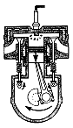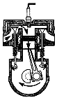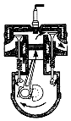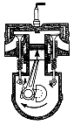
A B C D

5.一位同学用20s从一楼走到三楼，他上楼的功率可能是
A．5瓦 B．15瓦 C．150瓦 D．1500瓦

6.下列事例中是利用水的比热容大的特性的是
A．夏天，在地上洒水会感到凉快 B．北方楼房内的“暖气”用水作为介质
C．水沸腾时温度保持不变 D．洒水车洒水清洁马路
7.两只小灯泡L₁和L₂连接在同一电路中，以下哪个特点可以确认两灯是并联的
A．两灯亮度不同 B．两灯都亮时将L₁从灯座中摘除，L₂也不亮
C．通过两灯的电流相等 D．通过两灯的电流不相等
8.两个完全相同的篮球，表面涂黑，从不同的高度自由下落至同一地面，在地面上留下如图所示的黑色圆斑，下列判断正确的是
A．落在甲处的初始重力势能大 B．落在乙处的篮球质量大
C．落在乙处的篮球初始高度大 D．落在甲处的篮球重力做功多
9.如图所示，斜面长为3m，高为lm，工人用400N沿斜面方向的力将重为960N的箱子推到车上．在这过程中
A．有用功是400J，总功是960J B．有用功是960J，额外功是400J
C．总功是1200J，机械效率是80% D．有用功是400J，机械效率是80%
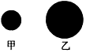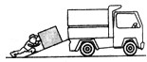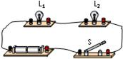
第8题图 第9题图 第10题图
10.如图所示，当开关S闭合时，灯L₁、L₂均不亮．某同学用一根导线去检查电路故障，他将导线接在L₁的两端时，发现两灯均不亮，然后并接在L₂两端时发现L₁亮、L₂不亮．则此电路可能存在的故障是
A．灯L₂与灯座接触不良 B．灯L₁灯丝烧断
C．灯L₁与灯座接触不良 D．灯L₂短路
11.如图是用相同的加热装置对质量相同的a、b、c三种物质加热时它们的温度随时间变化的图象．下列对图象的分析正确的是
A．t₁-t₂ 时间内物质a的温度不变，内能不变
B．如果a、b是同种物质，b的质量大于a的质量
C．温度从T₁升高到T₂时，a物质吸收的热量比b多
D．b的比热容大于c的比热容
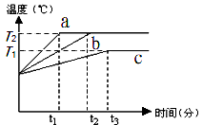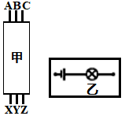
第11题图 第12题图
12.现代建筑的电线都是敷设在墙体中的．如图甲所示，有三根颜色相同绞在一起的电线，它们的两端分别在一楼和四楼的墙壁接线盒处引出．可以用如图乙所示的“测量仪”把它们区分开．小华将X、Z连在一起时，小明将“测量仪”连接在A、B两端，灯泡发光；小华将X、Y连在一起时，小明将“测量仪”连在B、C两端，灯泡发光．则
A．A和Z是同一根电线，B和X是同一根电线
B．A和X是同一根电线，B和Z是同一根电线
C．B和Y是同一根电线，C和X是同一根电线
D．A和Y是同一根电线，B和Z是同一根电线
二、填空题（共8小题，每空1分，共24分）
13.神舟飞船是中国自行研制，具有完全自主知识产权的第三代载人飞船．“神舟”飞船穿越大气层返回地面时，与大气层摩擦，通过 ▲ 方式，将 ▲ 能转化为内能，为避免飞船因高温而损坏，其外壳涂有的烧蚀材料在升温后，可迅速升华成气体，并 ▲ 大量的热．
14.在中考体育考试中，小刚投出的实心球在空中的运动轨迹如图所示．若不考虑空气阻力，则实心球从离开手后到达最高点的过程中，球受 ▲ 个力的作用，球的重力势能 ▲ （增大/减小/不变），在最高点时，球的动能 ▲ （大于/等于）零．
15.某工人用图示装置将重500N的石块在10s内竖直向上匀速提升4m，此装置是 ▲ （定/动）滑轮，该工人拉力做的功为 ▲ J，绳端移动的速度为 ▲ m/s（滑轮和绳的重力、摩擦均不计）．
16.中国科技馆中有一件叫做“最速降线”的展品．若将两个相同的小球A和B分别放在图中甲、乙两轨道的起点，同时释放，发现在乙轨道上的小球B先到达终点．设重力对小球A、B做功分别用W_{A}、W_{B}表示，功率用P_{A}、P_{B}表示，小球的平均速度用v_{A}、v_{B}表示．则它们关系是：W_{A} ▲ W_{B}，P_{A} ▲ P_{B}，v_{A} ▲ v_{B}（＞/=/＜）．
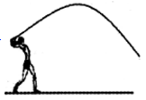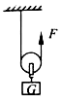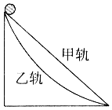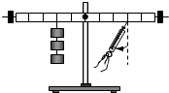
第14题图 第15题图 第16题图 第17题图
17.小明用如图所示刻度、质量分布都均匀的杠杆探究杠杆平衡条件，实验前发现杠杆左端偏高，应向 ▲ （左/右）端调节平衡螺母，使杠杆在水平位置平衡．当杠杆水平平衡后，在左侧第2格上挂3个相同钩码（每个钩码重2N），则应在右侧第3格上用弹簧测力计竖直向下拉，使杠杆在水平位置平衡，则弹簧测力计示数应为 ▲ N．弹簧测力计由竖直方向逐渐向左转动，杠杆始终保持水平平衡，则弹簧测力计的示数将逐渐 ▲ （增大/减小/不变）．
18.如图是简化了的电冰箱的电路图．图中M是压缩机的电动机，L是电冰箱内部的照明灯．电动机与照明灯是 ▲ （串联/并联）连接的，当听到冰箱发出“咝咝”声，说明压缩机正在工作，此时一定闭合的开关是 ▲ ，当打开冰箱冷藏室门时，开关S₁的状态是 ▲ ．
19.如图所示是小明的物理老师在课堂上演示的一个实验．把一张细条状的锡铂纸两端分别压在干电池的正负极上，不一会儿，锡铂纸就燃烧了起来．这是由于电源发生了 ▲ ，将大量电能转化为 ▲ 能．老师还强调，在进行电学实验时， ▲ （可以/禁止）将电源两极直接用导线连接．
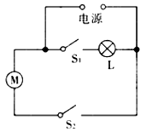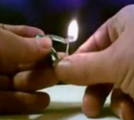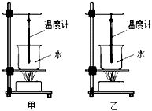
第18题图 第19题图 第20题图
20.如图，在比较不同燃料热值的实验中，小明利用完全相同的两套实验装置，分别在燃烧皿中放入质量相同的燃料甲和燃料乙，点燃后都对质量为100g、初温为20℃的水加热．燃烧相同时间后，用甲加热的水温度为30℃，另一杯水温度为24℃．此过程中，水的内能 ▲ （增大/减小），燃料甲放出的热量 ▲ （大于/小于）燃料乙放出的热量，比较两种燃料的热值 ▲ （甲大/乙大/无法比较）．
三、解答题（共52分，解答22、23题时应有解题过程．）
21.（6分）按题目要求作图：
（1）图甲中，杠杆OA在动力F₁作用下处于静止状态，请你画出阻力F₂及阻力臂L₂．
（2）图乙中，用笔画线代替绳子，将两个滑轮连成滑轮组，要求人力往下拉绳使重物升起．
（3）某电动切割机有两开关S₁，S₂，必须两手同时用力各压一个开关，切割机才会工作，最大限度保护操作人员．把图丙中切割机M及S₁、S₂连接入电源，使其能按上述要求工作．
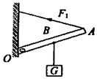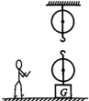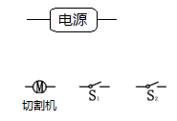
甲 乙 丙
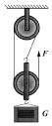
22.（6分）如图所示，用500N的拉力，将重1200N的木箱匀速提升2m，所用的时间为30s（不计绳重和摩擦）．
（1）拉力所做的有用功是多少？
（2）拉力的功率是多少？
（3）滑轮组的机械效率是多少？

▲
23.（9分）某饭店用燃气灶烧水，将质量为5kg、温度为20℃的水加热到100℃，该燃气灶烧水时的效率为20%．已知水的比热容为4.2×10³J/（kg•℃），煤气的热值为4.2×10⁷J/kg．求：
（1）水吸收的热量；
（2）实际消耗的煤气为多少千克？
（3）为了节约能源，饭店对燃气灶进行了改进，使燃气灶的效率得到了提高．在同样的条件下将质量为5kg、温度为20℃的水加热到100℃，比原来节省0.04kg的煤气，则现在煤气灶烧水时的热效率是多少？
▲
24.（6分）在探究“物体动能的大小与哪些因素有关”的实验中，小丽同学设计了如图所示甲、乙、丙三次实验．让铁球从同一斜面上某处由静止开始向下运动，然后与放在水平面上的纸盒相碰，铁球与纸盒在水平面上共同移动一段距离后静止．
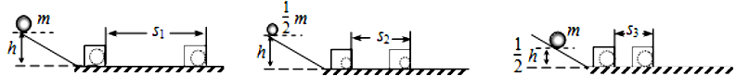
甲 乙 丙
（1）要探究动能大小与物体质量的关系，应保证铁球达到水平面的 ▲ 相同，为了达到这一目的所采取的具体操作方法是使小球 ▲ ；
（2）选用甲、丙两次实验可以得出的结论是 ▲ ；
（3）三次实验中，碰撞前动能最小的是图 ▲ （甲/乙/丙）中的小球，原因是 ▲ ．
（4）若水平面绝对光滑，铁球与纸盒将做 ▲ 运动．
25.（7分）为了比较沙子和水的吸热能力，小明进行如下探究．他设计的实验装置如图所示．使用的实验器材有：两个相同的酒精灯，两个相同的易拉罐，温度计，秒表……
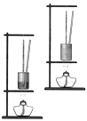
（1）先测量 ▲ （体积/质量）相同的水和沙子，所以实验时还需要的器材是 ▲ ；
（2）在实验时只要控制 ▲ （加热时间/温度变化，下同）相同就可以确定水和沙子吸收了相同的热量；加热完成后只要比较他们的 ▲ 多少就可以比较出沙子和水吸热能力差异；
（3）小明发现，刚开始实验时水的温度上升得比沙子快，一旁巡视的老师指出他的操作有误，你认为他的错误是 ▲ ．
（4）进行正确操作后，小明发现沙子温度升高的比水多，则吸热能力较强的是 ▲ ；如果要使水和沙子升高的温度相同，就要给 ▲ 加热更长的时间．
26.（8分）小明同学用如图甲所示电路“探究并联电路中电流的特点”．
（1）用电流表分别测出电路中三个位置的电流来寻找规律，以下取点组合不合适的是 ▲

A．EAD B．EBC C．FCD D．FAD
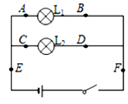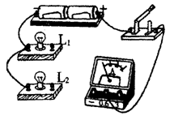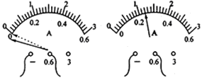
甲 乙 丙 丁
（2）在连接电路时，开关应 ▲ ，若要测B点的电流，请你用笔画线帮小明完成图乙中实物电路的连接．
（3）当闭合开关试触时，发现电流表的指针偏转如图丙所示，原因是 ▲ ，在排除故障后，电流表的示数如图丁所示，则电流表的示数为 ▲ ．
（4）为了使实验结论更具有普遍性，L₁和L₂应选用 ▲ （相同/不同）规格的灯泡．然后用电流表分别测出电路中的B、D、E处的电流，改变电池的节数，重复实验，记录数据如表．
实验序号 | B处的电流I_{B} /A | D处的电流I_{D}/A | E处的电流I_{E}/A
第一次测量 | 0.3 | 0.2 | 0.5
第二次测量 | 0.9 | 0.6 | 1.5
第三次测量 | 1.2 | 0.8 | 0.4

表格所记录的数据中，明显错误的数据是 ▲ ，从数据上分析，造成错误的原因可能是： ▲ ．

27.（10分）阅读短文 ，回答下列问题：
神奇的热电偶
1821年，德国物理学家塞贝克发现了一种奇怪的现象：如图所示，把一根铁丝的两端分别与2根铜丝相连接，再与一只小量程的电流表串联成闭合电路．然后把铜、铁丝的一个连接点A放在盛有冰水混合物的杯中保持低温（冷接头），另一个连接点B放在火焰上加热（热接头），发现电流表的指针向右发生偏转，表明闭合电路中产生了电流，塞贝克把这种电流叫做“热电流”，这样的电路叫做“热电偶电路”．
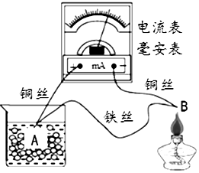
塞贝克后来还对一些金属材料做出了测量，并对35种金属排成一个序列（即Bi-Ni-Co-Pd-U-
Cu-Mn-Ti-Hg-Pb-Sn-Cr-Mo-Rb-Ir-Au-Ag-Zn-W-Cd-Fe-……），并指出，当序列中的任意两种金属构成闭合回路时，电流将从排序较前的金属经热接头流向排序较后的金属．
下表是通过实验测得的热电流大小与温度差关系的一组数据：
两接点间的温度差/℃ | 0 | 1 | 100 | 200 | 300 | 500 | 800 | 1000 | 1500 | 1700
电路中的电流/mA | 0 | 1 | 64 | 142 | 229 | 417 | 731 | 956 | 1545 | 1781

（1）上图中的热电偶实际上是一个电源，它的正极是连接点 ▲ ，它的电能是由 ▲ 能转化而来．
（2）由短文可知，热电偶电路中电流的大小除了跟相互连接的两种金属丝的性质有关外，还跟连接点A和B间的温度差有关，温度差越大，热电流越 ▲ ．
（3）其它条件不变，只将A处杯中的冰水混合物换为沸水，电路中的电流 ▲ （变大/变小/不变）．
（4）其它条件不变，只将图中的铁丝换成镍（Ni）丝，则观察到的现象是 ▲ ．
（5）若将图中连接点A与一恒温物体接触，连接点B与被测物体接触，则电流表的刻度盘可用于显示温度的高低，关于这种温度计，下列说法正确的是 ▲ ．
A.它的量程比常用的液体温度计小
B.这种温度计的刻度是不均匀的
C.这种温度计不可以测量0℃以下的温度
D.使用这种温度计测量温度时，两个连接点须同时与被测物体接触

2018/2019学年度第一学期期中质量检测
九年级物理参考答案

一、选择题（本题共12小题，每小题2分，共24分．每小题给出的四个选项中只有一个选项正确）
题号 | 1 | 2 | 3 | 4 | 5 | 6 | 7 | 8 | 9 | 10 | 11 | 12
答案 | D | D | A | D | C | B | D | C | C | A | B | A
二、填空题（本题共8小题，每空1分，共24分）
13．做功 机械 吸收 14．一 增大 大于
15．动 2000 0.8 16．= < <
17．左 4 增大 18．并联 S₂ 闭合
19．短路 内 禁止 20．增大 大于 无法比较

三、解答题（本题共8小题，共52分．解答22、23题时应有解题过程）
21．本题每小题2分，共6分．
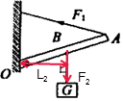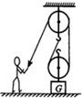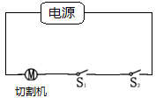
甲 乙 丙
22．本题共6分．(按步骤给分)
（1）滑轮组提升重物时所做的有用功：
W_{有}=Gh=1200N×2m=2400J； -----2分

（2）由图可知，n=3，则绳端移动的距离：s=nh=3×2m=6m，
工人做的总功：W_{总}=Fs=500N×6m=3000J，
工人做功的功率：； -----2分
（3）滑轮组的机械效率：

------2分
23．本题共9分．(按步骤给分)；
(1)Q_{吸}=cm（t-t₀）=4.2×10³J/（kg. ℃）×5kg×（100℃-20℃）=1.68×10⁶J----------2分
(2)由可得，燃气燃烧放出的热量为：
；
实际消耗的煤气质量为：
----------3分

(3)改进后燃烧煤气的质量为m'=0.2kg-0.04kg=0.16kg，
放热为：Q_{放}'=m'q=0.16kg×4.2×10⁷J/kg=6.72×10⁶J，
现在燃气灶的热效率为： ----------4分
24．本题6分．
（1）速度；从斜面的同一高度由静止滚下；（2）物体质量相同时，速度越大，动能越大；（3）丙 纸盒被推动的距离最小；（4）匀速直线。
25．本题7分．
（1）质量 天平；（2）加热时间；温度变化；（3）未对沙子进行搅拌；（4）水；水．

26．本题8分．每空1分
（1）C；（2）断开；如图所示；（3）电流表正负接线柱接反了；0.24A；（4）不同；0.4；误将大量程读成小量程
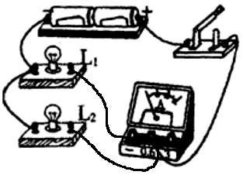
27. 本题10分．每小问2分
（1）A；内；（2）大；（3）变小；（4）电流表指针反向偏转；（5）B

